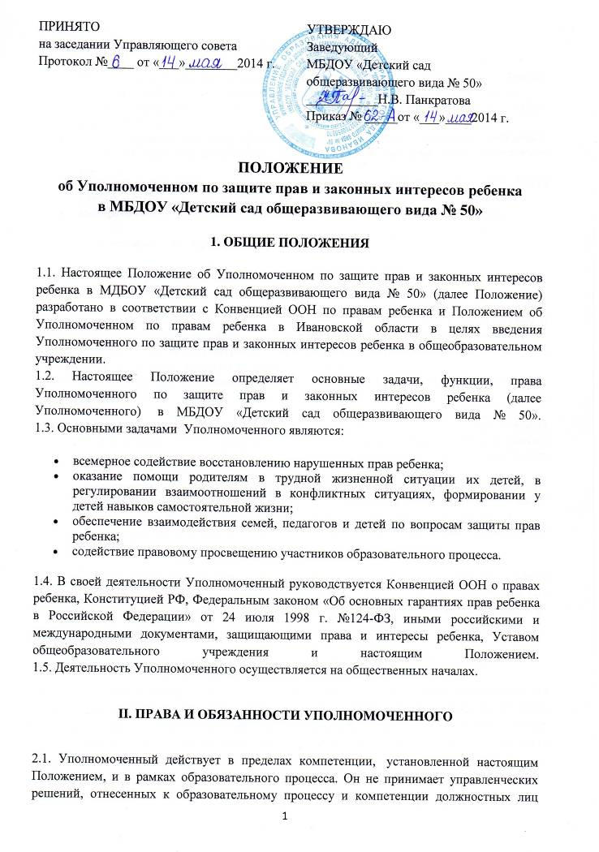

Учреждения.
2.2. Для реализации задач Уполномоченный имеет право:
- посещать все режимные процессы, проходящие в ДОУ, родительские собрания, совещания при заведующем, заседания органов самоуправления Учреждения;
- получать объяснения по спорным вопросам от всех участников образовательного процесса;
- проводить самостоятельно или совместно с органами самоуправления Учреждения, администрацией Учреждения проверку факта нарушения прав, свобод и интересов ребенка;
- заниматься решением проблем по собственной инициативе при выявлении факта грубых нарушений прав ребенка;
- выбирать себе помощников из числа участников образовательного процесса.
2.3. Уполномоченный обязан:
- принять меры по устранению выявленного факта нарушения прав и законных интересов ребенка;
- при необходимости обращаться к администрации Учреждения с ходатайством о проведении дисциплинарного расследования по фактам выявленных нарушений;
- в случае конфликтной ситуации содействовать ее разрешению, в том числе путем проведения переговоров с участниками конфликта;
- передать обращение (жалобу) органу или должностному лицу, компетентному разрешить ее по существу, если на то есть согласие заявителя;
- направлять свои мнения, оценки и предложения по результатам изучения и обобщения информации о нарушении прав, свобод и законных интересов ребенка органам самоуправления и администрации Учреждения;
- предоставлять органам самоуправления Учреждения, администрации Учреждения, Уполномоченному по правам ребенка в Ивановской области отчет о своей деятельности с выводами и рекомендациями по окончании учебного года;
- не разглашать ставшие ему известными в процессе выяснения сведения без согласия заявителя.
2.4. Уполномоченный рассматривает обращения (жалобы) участников образовательного процесса (воспитанников, учителей, родителей обучающихся), касающихся нарушения их прав и свобод, связанных с осуществлением образовательного процесса.
2.5. Не подлежат рассмотрению обращения (жалобы) связанные с:
- несогласием с вопросами, относящихся к компетенции должностных лиц.
2.6. Обращение (жалоба) должна быть подана Уполномоченному в 3-дневный срок со дня нарушения права заявителя или с того дня, когда заявителю стало известно об этом. Жалоба может подаваться как в письменной, так и в устной форме.
2.7. Уполномоченный должен отказаться от принятия жалобы не относящейся к его компетенции, аргументируя отказ.
2.8. Уполномоченный взаимодействует:
- с органами управления образованием;
- уполномоченным по правам ребенка в Ивановской области;
- инспекцией по делам несовершеннолетних;
- правозащитными, в том числе общественными организациями.

III. ОБЕСПЕЧЕНИЕ ДЕЯТЕЛЬНОСТИ УПОЛНОМОЧЕННОГО
3.1. Для эффективной работы Уполномоченного администрация Учреждения оказывает ему всемерное содействие: предоставляет запрашиваемые документы и иные сведения, необходимые для осуществления деятельности в пределах его компетенции.
3.2. Администрация Учреждения не вправе вмешиваться и препятствовать деятельности Уполномоченного с целью повлиять на его решение в интересах отдельного лица.
3.3. Педагогическому работнику, выполняющему функции Уполномоченного могут быть установлены стимулирующие выплаты.

IV. ПОРЯДОК ИЗБРАНИЯ УПОЛНОМОЧЕННОГО И ПРЕКРАЩЕНИЕ ЕГО ПОЛНОМОЧИЙ.
4.1. Уполномоченным может быть педагогический работник: воспитатель, педагог - психолог, социальный педагог, родитель воспитанника.
4.2. Участник образовательного процесса, занимающий в Учреждении административную должность, не может быть избран Уполномоченным.
4.3. Порядок избрания Уполномоченного:
4.3.1.Процедура выборов:
- для организации и проведения выборов Уполномоченного в Учреждении приказом заведующего создается избирательная комиссия.
- педагоги Учреждения выдвигают кандидатуры на должность Уполномоченного и информируют избирательную комиссию;
- Совет педагогов из выдвинутых кандидатов выбирает Уполномоченного открытым или прямым тайным голосованием
- выборы проводятся 1 раз в 4 года;
4.3.2. Подготовка и проведение выборов Уполномоченного
- подготовка выборов Уполномоченного осуществляется открыто и гласно;
- всем кандидатам на должность Уполномоченного предоставляются равные права на ведение предвыборной агитации;
- участники образовательного процесса имеют право вести агитацию за или против любого кандидата;
- запрещается некорректная агитация, оскорбляющая или унижающая кандидата;
- информация об итогах выборов размещается в пресс-центре или специально отведенном месте;
- заведующий Учреждения приказом утверждает Уполномоченного и представляет его на общем собрании Учреждения.
4.4. Прекращение деятельности Уполномоченного
Уполномоченный прекращает свою деятельность по окончании срока выборов.
Уполномоченный может быть досрочно освобожден от обязанностей в случаях:
- увольнения из Учреждения;
- подачи личного заявления о сложении полномочий;
- неисполнения своих обязанностей.

План работы на 2013 - 2014 учебный год
Сентябрь
Работа с детьми | II неделя  Изучение семейной атмосферы воспитанников старшего дошкольного возраста.(Ответственные – воспитатели группы)  IIIнеделя  Рассматривание иллюстраций «Незнакомец за дверью». (Ответственные – воспитатели группы)
Работа с родителями | II неделя  Консультирование родителей (лиц, их заменяющих) по индивидуальным запросам.(Ответственные – воспитатели группы, уполномоченный по правам ребенка)  Ш неделя  Выступление на родительских собраниях (в группах раннего возраста и по запросу воспитателей).(Ответственные – воспитатели группы, уполномоченный по правам ребенка)
Работа с педагогами | IIнеделя.  Анкета «Определение уровня правовых знаний»(Ответственный – уполномоченный по правам ребенка)  - определить уровень знаний педагогов по правовому воспитанию.  III неделя  Посещение на дому, обследование ЖБУ проживания детей, изучение семейного микроклимата.(Ответственный – уполномоченный по правам ребенка)
Октябрь
Работа с детьми | IIнеделя  Занятия познавательного цикла  « Я живу среди людей».(Воспитатели группы, уполномоченный по правам ребенка)  III неделя  Создание картотеки игр, способствующих личностному самоопределению ребенка, приобщению его к общечеловеческим ценностям.(Воспитатели группы)
Работа с родителями | II неделя  Семинар-практикум для педагогов и родителей «Правовая защита детей в семье и ДОУ».  III неделя  Тематическое собрание «Законы РФ об ответственности родителей за воспитание и образование детей»(Воспитатели групп, уполномоченный по правам ребенка)
Работа с педагогами | II неделя  Семинар-практикум для педагогов и родителей «Правовая защита детей в семье и ДОУ».(Уполномоченный по правам ребенка)  III неделя  Консультация для воспитателей по работе с семьями, имеющими детей, находящихся под опекой, по работе с неблагополучными семьями.(Уполномоченный по правам ребенка)
Ноябрь
Работа с детьми | II неделя  Занятия познавательного цикла « Сказка за сказкой» (Муз.руководители, воспитатели)  III неделя  Праздник "Самый счастливый день в году" (Всемирный день детей - 20.11) (Ответственные – воспитатели группы, муз.руководители)
Работа с родителями | II неделя  Оформление в холле ДОУ информационного стенда для педагогов и родителей «Права ребёнка» (Уполномоченный по правам ребенка)  - Поместить на стенд информацию для родителей и педагогов «Толерантная личность» (посвященную «Международному дню толерантности – 16.11.) (Уполномоченный по правам ребенка)  - Поместить нормативные документы, регулирующие права ребенка.  IIIнеделя  Прием родителей уполномоченным по правам ребенка в ДОУ
Работа с педагогами
Декабрь
Работа с детьми | I неделя  Развлечение «Поговорим о правах и обязанностях» (совместно с Кировской начальной общеобразовательной школьной) (Ответственные – воспитатели ДОУ и учителя школы)  II неделя  Передвижная книжно-иллюстративная выставка «Ваши права, дети»(уполномоченный по правам ребёнка)
Работа с родителями | I неделя  Анкетирование «Роль бабушки и дедушки в воспитании ребенка»(Воспитатели)  II неделя  Консультация для родителей по разрешению социально – педагогических проблем.(педагог-психолог, уполномоченный по правам ребёнка)
Работа с педагогами | I неделя  Деловая игра «Знатоки права» (День защиты прав человека – 10.12.) (Воспитатель старшей группы)  II неделя  Смотр-конкурс «Организация предметно - развивающей среды в группе по правовому образованию дошкольников»(воспитатели)
Январь
Работа с детьми | III неделя  Оказание благотворительной помощи детям, семьям в ходе рождественского марафона. (Спонсоры, воспитатели, администрация ДОУ)  IV неделя  Конкурс рисунков «Я имею право»(Воспитатели старшей группы)
Работа с родителями | III неделя  Пополнение стенда «Правовое образование» консультацией «Координация усилий семьи и детского сада» (Уполномоченный по правам ребенка)  IV неделя  Конференция для педагогов и родителей «О здоровье - всерьез»(Заведующий, мед сестра, уполномоченный по правам ребенка)  - Закономерности роста и развития детей от 1,5 – 7 лет;  - Организация рационального питания в семье;  - Как сохранить психическое здоровье детей;
Работа с педагогами
Февраль
Работа с детьми | II неделя  Разгадывание кроссвордов, головоломок правовой тематики(Воспитатели)  III неделя  Проблемные ситуации на тему: «Мы все разные, но мы все равны»(Воспитатели)
Работа с родителями | II неделя  Оформление передвижной выставки «Права ребенка: нормативные основы, механизмы защиты» (Заведующий)  III неделя  Привлечение общественности к участию в учебно-воспитательной работе в ДОУ. Совместная работа с представителями правоохранительных органов, мед.учреждений, учреждений культуры.(Уполномоченный по правам ребенка)
Работа с педагогами
Март
Работа с детьми | II неделя  Беседа "Каждый имеет право"  Акция «Мои права»(Уполномоченный по правам ребенка, воспитатели)
Работа с родителями | II неделя  Прием родителей уполномоченным по правам ребенка в ДОУ  III неделя  Консультация психолога «Обеспечение психологической безопасности личности ребенка»(психолог ДОУ)
Работа с педагогами | II неделя  Семинар «Правовое образование в ДОУ»  III неделя  Консультация «Защита прав ребенка специалистами ДОУ» (Уполномоченный по правам ребенка, специалисты ДОУ)
Апрель
Работа с детьми | II неделя  КВН «Каждый маленький ребенок это должен знать с пеленок»(Воспитатели)  III неделя  Беседа «Я - ребенок, я – человек»(Уполномоченный по правам ребенка)
Работа с родителями | II неделя  Прием родителей уполномоченным по правам ребенка  III неделя  День открытых дверей (весь педагогический состав)
Работа с педагогами | II неделя  Круглый стол «Обмен опытом работы педагогов по правовому воспитанию дошкольника»(Заведующая, методист, воспитатели, уполномоченный по правам ребенка)  III неделя  Участие в «Дне открытых дверей» (весь педагогический состав)
Май
Работа с детьми | II неделя  Тренинг "берегите первоклашку" (Воспитатели)  IIIнеделя  Игра "Я не должен" (Воспитатели)
Работа с родителями | II неделя  Пополнить информационный стенд консультацией «Как правильно организовать летний отдых детей» (Уполномоченный по правам ребенка)  IIIнеделя  Спортивный праздник, посвященный «Дню защиты детей»: «Мама, папа, я – спортивная семья» (Специалисты, воспитатели, уполномоченный по правам ребенка)
Работа с педагогами | II неделя  Самоанализ деятельности педагогов по вопросам правового воспитания  IIIнеделя  Круглый стол «Выработка методических рекомендаций по воспитанию правовой культуры дошкольника»(педагогический состав ДОУ)

